VABILO
na brezplačno praktično usposabljanje
v okviru programa Konzorcija znanja ODEON (intervencija IRP38)
Strokovno predavanje s praktičnim prikazom:
Inovativne rešitve vzreje jagnjet iz večjih gnezd s pomočjo mlečnega nadomestka in napajalnega avtomata

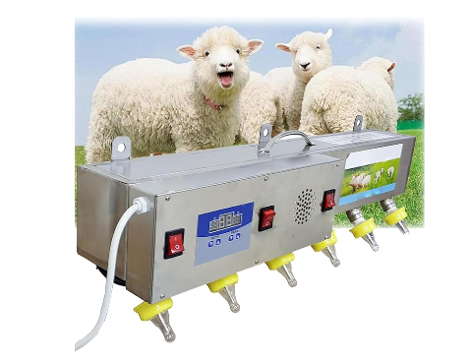 | Kdaj?  Petek, 16. oktober 2026, 9.00-13.00  (obseg: 5 pedagoških ur)  Kje?  Kmetija Jureta Podobnika, Otalež 50, 5282 Cerkno  z možnostjo spremljanja na daljavo (hibridna izvedba)  OBVEZNA je prijava preko:  https://www.1ka.si/a/06bb4050 najkasneje do 14.10.2026 do 14.00 ure  Zoom povezava za spremljanje na daljavo:  https://us02web.zoom.us/j/87098296761?pwd=SE26IKyD0Zfgwd0Ngr575TGSP0PcgL.1  Meeting ID: 870 9829 6761  Passcode: 695447

Vabimo Vas na praktično usposabljanje s strokovnimi predavanji in prikazom delovanja napajalnega avtomata za jagnjeta, ki je bil nabavljen v okviru projekta Konzorcija znanja ODEON. Usposabljanje je namenjeno vsem rejcem drobnice, članom konzorcija (nosilcem in članom kmetijskih gospodarstev), kmetijskim svetovalcem Javne službe kmetijskega svetovanja KGZS, dijakom in študentom ter drugim zainteresiranim. Za člane konzorcija je usposabljanje obvezno!
Predstavljene bodo prednosti in pomanjkljivosti vzreje jagnjet iz večjih gnezd z mlečnim nadomestkom, sodobne tehnologije napajanja ter praktične izkušnje rejcev z uporabo napajalnega avtomata na kmetijah, vključenih v konzorcij ODEON.
PROGRAM DOGODKA
09:00 | Uvodni pozdrav - prof. dr. Marija Klopčič, vodja projekta ODEON (UL, BF)
09:15 | Predstavitev projekta ODEON (prof. dr. Marija Klopčič, UL BF; dr. Aleksandra Pivec, SAN Solutions)
09:30 | Predstavitev kmetije Podobnik (Jure Podobnik, nosilec kmetijskega gospodarstva, član konzorcija)
10:00 | Prednosti in pomanjkljivosti napajanja jagnjet z mlečnimi nadomestki (izr. prof. dr. Mojca Simčič, UL BF)
10:30 | Inovativne tehnologije napajanja jagnjet (viš. pred. dr. Angela Cividini, UL BF)
11:00-11:15 | Odmor
11:15 | Predstavitev opreme in njena uporabnost (Marko Bizjak mag. inž. zoot., UL BF)
11:45 | Praktične izkušnje napajanja kozličev z mlečnim nadomestkom (Nejc Višnar, nosilec kmetijskega gospodarstva, član konzorcija)
12:15 | Praktični prikaz delovanja napajalnega avtomata - v živo na kmetiji (Jure Podobnik) s prenosom za udeležence na daljavo
12:45 | Zaključek in diskusija - moderira KGZS - Zavod Nova Gorica (Javna služba kmetijskega svetovanja)

Usposabljanje se izvaja v okviru programa praktičnega usposabljanja članov konzorcija iz 4. točke prvega odstavka 27. člena Uredbe o izvajanju intervencije konzorciji institucij znanja (IRP38), skladno z Letnim delovnim načrtom Konzorcija znanja ODEON za leto 2026.
Udeležba je brezplačna.
Ob prijavi prosimo za navedbo imena in priimka, organizacije oziroma kmetijskega gospodarstva (KMG-MID) in statusa udeleženca (član konzorcija / kmetijski svetovalec / drugo kmetijsko gospodarstvo / dijak, študent) ter ali se boste usposabljanja udeležili v živo ali preko spleta.
Število udeležencev v živo je omejeno, zato pohitite s prijavami!
Dogodek bo fotografiran, seznam prisotnosti pa se vodi v elektronski obliki in se skupaj s fotografijami posreduje Agenciji RS za kmetijske trge in razvoj podeželja kot dokazilo o izvedbi usposabljanja.

Veselimo se srečanja z vami in skupne izmenjave znanja ter izkušenj.

Vljudno Vabljeni!
Organizacijski odbor izobraževanja

DOGODEK POTEKA V SODELOVANJU:







Javna služba strokovnih nalog v živinoreji

Projekt ODEON je financiran v okviru intervencije IRP38 Konzorciji institucij znanja v podporo prehodu kmetijstva v zeleno, digitalno in podnebno nevtralno iz Strateškega načrta Skupne kmetijske politike 2023-2027.

